14. december 2023

Firemná výzva za zlepšenie právneho postavenia LGBTI+ ľudí na Slovensku získala Cenu Inakosti

Bratislava – Iniciatíva Inakosť už štyri roky oceňuje osobnosti a aktivity, ktoré prispievajú k pozitívnemu zviditeľneniu či zlepšeniu postavenia LGBTI+ ľudí na Slovensku. Cenu v kategórii líderstvo v biznise tento rok získala firemná výzva, pod ktorou sa podpísalo už 64 firiem, a ktorej je Henkel Slovensko jedným zo zakladateľov.

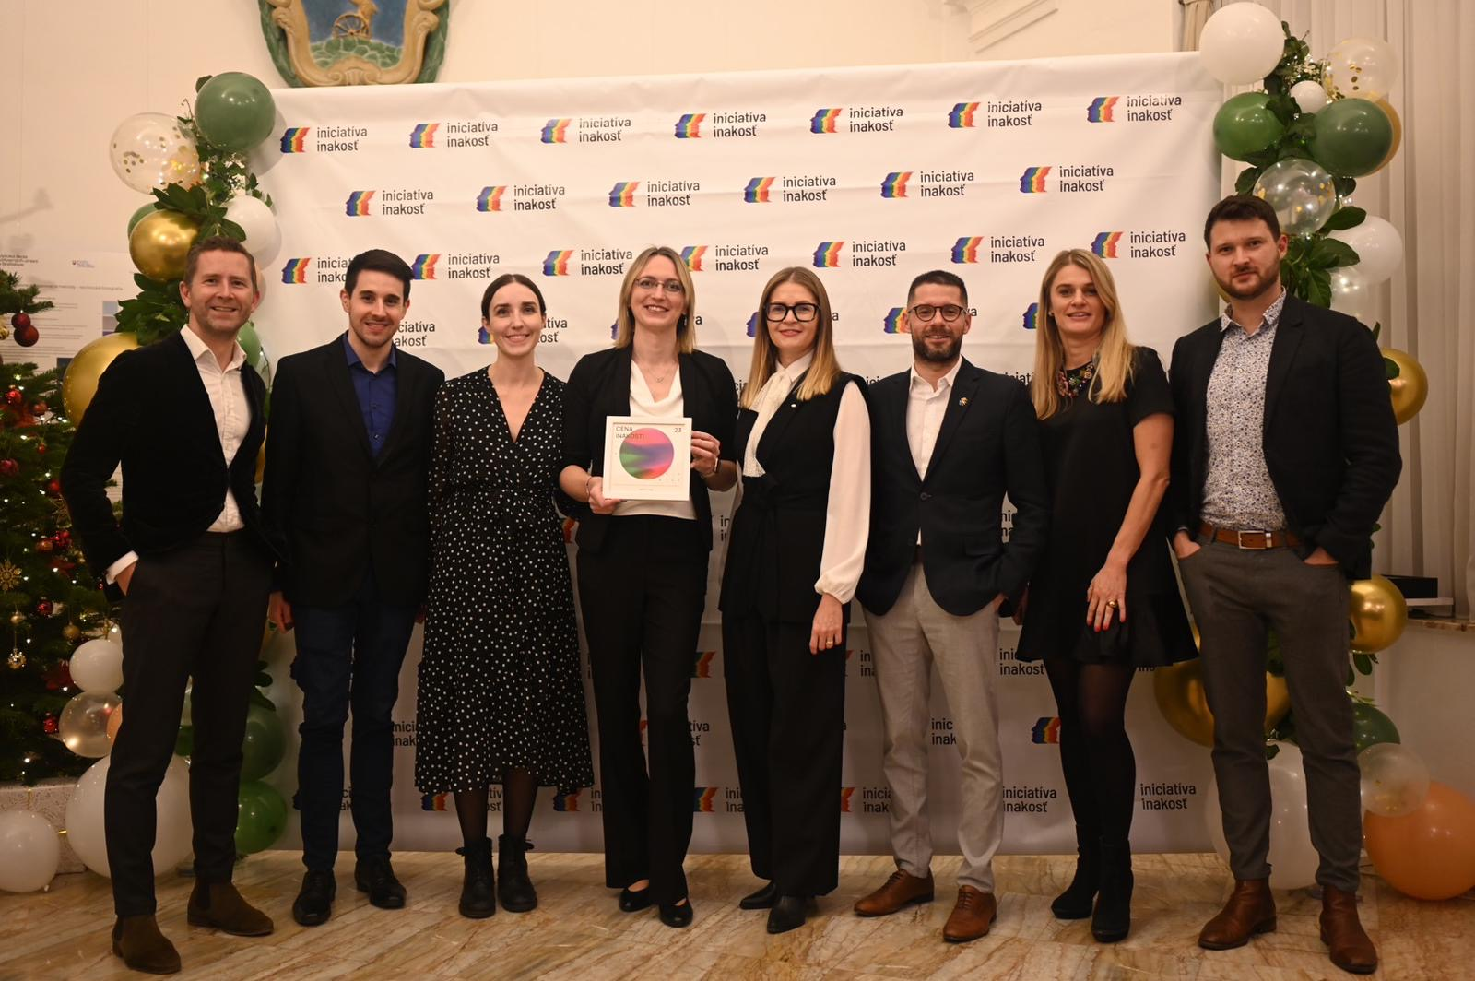Iniciatíva Inakosť udelila Cenu v kategórii líderstvo v biznise firemnej výzve, pod ktorú sa podpísalo už 64 firiem.

Cena Inakosti za líderstvo v biznise je udeľovaná aktivitám firemného sektora, ktoré prispievajú k zlepšeniu života LGBTI+ ľudí, presadzovaniu ich ľudských práv, odstraňovaniu predsudkov a diskriminácie. Výzva firemného sektora vznikla v máji 2023 a odvtedy sa pod ňu podpísalo už 64 firiem vrátane najväčších zamestnávateľov na Slovensku. Vedenie krajiny vyzývajú, aby zlepšila práva a životné podmienky LGBTI+ ľudí na Slovensku, ktoré naďalej patrí medzi posledné krajiny EÚ bez právneho rámca pre páry rovnakého pohlavia a ich rodiny.
„Je viac ako len výzva k činom. Je to výzva na uznanie vnútornej hodnoty a dôstojnosti každého jednotlivca bez ohľadu na jeho orientáciu alebo rodovú identitu. Je to vízia firiem, ktorá rezonuje so základnými princípmi férovosti, spravodlivosti a ľudskosti. Dokazuje, že firmy môžu a mali by byť silou dobra a silou zmeny,” približuje Martina Bednár, koordinátorka výzvy a konzultantka v spoločnosti SAP.
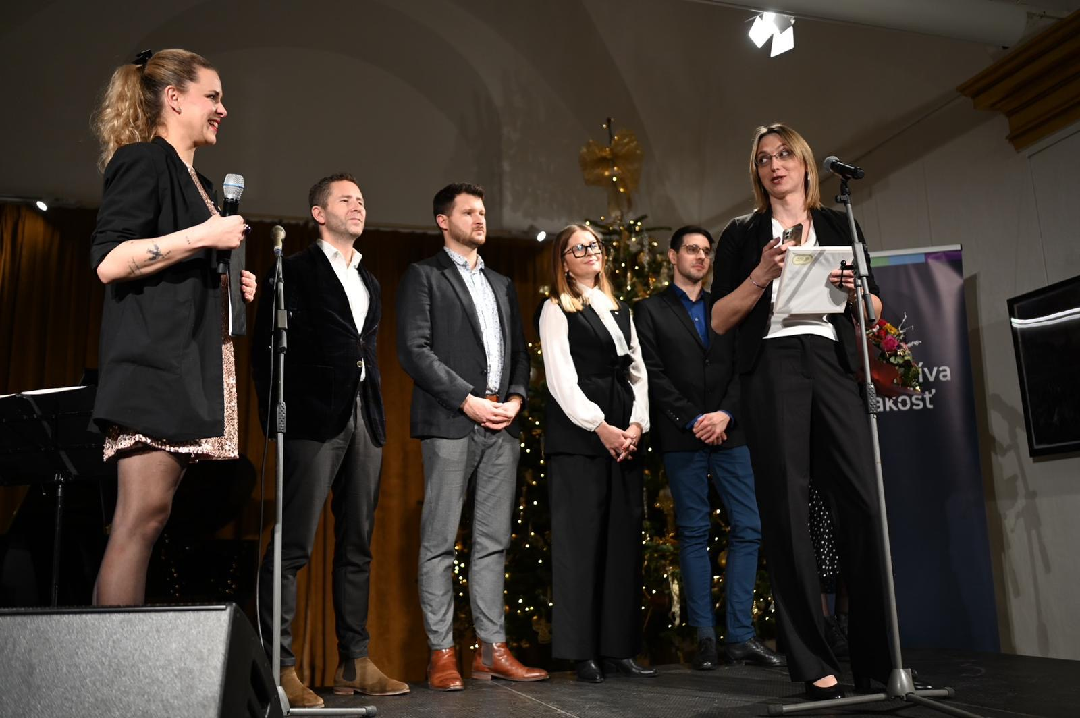
Cenu v kategórii líderstvo v biznise vyhrala firemná výzva.
Firemná výzva poukazuje na to, že rovnosť nie je len morálnym imperatívom, ale aj kľúčovou hnacou silou hospodárskeho rastu a sociálneho pokroku. S podporou firiem podpísaných pod výzvou vznikla štúdia Ekonomické výhody inklúzie LGBTI+ ľudí na Slovensku, ktorú vypracovala organizácia Open for Business. Firmy prostredníctvom nej poukazujú na to, prečo je inklúzia ekonomicky a spoločensky výhodná a zároveň upozorňuje na možné riziká v prípade, že sa právna akceptácia a postavenie LGBTI+ ľudí nezmení.
„Dlhodobou prioritou spoločnosti Henkel Slovensko, ako aj ďalších veľkých i malých zamestnávateľov na Slovensku zapojených do výzvy, je vytvárať na pracovisku prostredie podporujúce rozmanitosť a inklúziu a rovnako vplývať na svet mimo firmy a ísť príkladom. Veľmi si vážime, že Iniciatíva Inakosť naše úsilie ocenila a sme hrdí, že sme mohli dodať odvahu iným spoločnostiam nebáť sa prejaviť svoj názor. Veríme, že sa k nám pridá viac firiem, ktorým záleží na budúcnosti Slovenska,” hovorí Alica Štepánová Kolárová, riaditeľka HR Henkel Slovensko a regionálna HR business partnerka pre Európu.
Koordinátori firemnej výzvy avizovali, že budú naďalej pokračovať vo svojich aktivitách a apelovať na vládu SR, aby podnikla kroky na zlepšenie postavenia LGBTI+ občanov. „Cena Inakosti ukazuje, že naše úsilie o pozitívnu zmenu v spoločnosti má zmysel. Sme vďační za toto uznanie a budeme naďalej robiť všetko pre to, aby sa nielen naša firma, ale celá krajina stala bezpečným miestom pre všetkých,” dodáva Martina Hlisnikovská, manažérka pre rovnosť, inklúziu a diverzitu v spoločnosti IKEA.
Signatári firemnej výzvy: 1st CLASS AGENCY, 2muse, Accenture, AI:Dental, Allheads, AMI Communications, Amazon, Applepie, Aston ITM, BBH, Bratislavská vodárenská spoločnosť, Covestro, Creditcall, Curaprox, Dopravný podnik Bratislava, DXC Technology, EfectFit, ESET, Goodrequest, Henkel Slovensko, Hillbridges, IBM, IKEA, Komerční banka, Kyndryl, Lenovo, Martinus, Mediaboard, Mile, Milk, NN, Novinski, O2, OLO, Orange, Panta Thei, Pixel Federation, Pohoda Festival, Profesia, Protos Productions, PS:Digital, PwC, Resonate, Sadovsky & Architects, SAP, Seesame, SHELL Slovakia, Slovák & Friends, Swiss Re, Takeda, Telekom, Titans, TrollWall, Triad, ui42, Vacuumlabs, Volkswagen Slovakia, VSE, ZSE.
O spoločnosti Henkel
Vďaka svojim značkám, inováciám a technológiám je spoločnosť Henkel svetovým lídrom na trhoch s priemyselným a spotrebným tovarom. Obchodná divízia Adhesive Technologies je globálnym lídrom na trhu so spojovacími a lepiacimi materiálmi, tmelmi a funkčnými nátermi. Obchodná divízia Consumer Brands sa drží na popredných miestach na mnohých svetových trhoch predovšetkým v segmentoch vlasovej kozmetiky a pracích a čistiacich prostriedkov pre domácnosť. Medzi tri najsilnejšie značky spoločnosti patria Loctite, Persil a Schwarzkopf. Vo finančnom roku 2022 vykázala spoločnosť Henkel obrat vo výške viac než 22 mld. eur a upravený prevádzkový zisk približne vo výške 2,3 mld. eur. Prioritné akcie spoločnosti Henkel sú kótované na nemeckom akciovom indexe DAX. Udržateľnosť už dlhodobo patrí medzi tradičné priority spoločnosti Henkel, pričom na plnenie konkrétnych cieľov má spoločnosť vypracovanú jasnú stratégiu dlhodobej udržateľnosti. Spoločnosť Henkel bola založená v roku 1876 a dnes celosvetovo zamestnáva viac než 50 000 zamestnancov, ktorých spája silná firemná kultúra, spoločné hodnoty a spoločné poslanie: „Pioneers at heart for the good of generations“. Viac informácií nájdete na stránkach www.henkel.com.

O spoločnosti Henkel Slovensko
Na Slovensku pôsobí Henkel vo všetkých troch strategických oblastiach už od roku 1991 a zároveň je HENKEL SLOVENSKO spol. s r. o. pôsobiskom najväčšej expertnej pobočky Global Business Solutions+ spoločnosti Henkel celosvetovo. Global Business Solutions+ Bratislava ‏(GBS+ Bratislava) patrí od svojho založenia v roku 2006 k dôležitej súčasti spoločnosti Henkel, zabezpečujúcej služby v Európe a globálne vo viac než 30 jazykoch. V súčasnosti zamestnáva viac než 1 600 pracovníkov. HENKEL SLOVENSKO spol. s r. o. predáva viac ako 50 značiek a dnes zamestnáva, spolu s GBS+ Bratislava, viac ako 1 800 zamestnancov. Viac informácií nájdete na stránke www.henkel.sk.

Kontakt
Zuzana Kaňuchová
Riaditeľka korporátnej komunikácie CEE

Telefón: +421 917 160 597
E-mail: zuzana.kanuchova@henkel.com

